Новые УРОКИ
Новый сайт от проекта UROKI.NET. Конспекты уроков, классные часы, сценарии школьных праздников. Всё для учителя - всё бесплатно!

КЛАССНЫЙ РУКОВОДИТЕЛЬ ПРОФОРИЕНТАЦИОННЫЕ УРОКИ
Ср. Май 15th, 2024 4:04:41 PM

Профессия: биоинженер —
профориентационный урок «Россия
– мои горизонты»

Автор Глеб Беломедведев
⬧ МАЙ 15, 2024  #биоинженер, #видео, #загадки, #карта памяти, #кроссворд, #новые
технологии, #облако слов, #пазлы, #поговорки, #полезные советы, #пословицы, #презентация, #профессия, #профориентационный урок, #ребус, #РМГ, #Россия - мои горизонты,
#стихотворение, #тесты, #технологии, #технологическая карта, #чек-лист  13 фото  Время прочтения: 35 минут(ы)

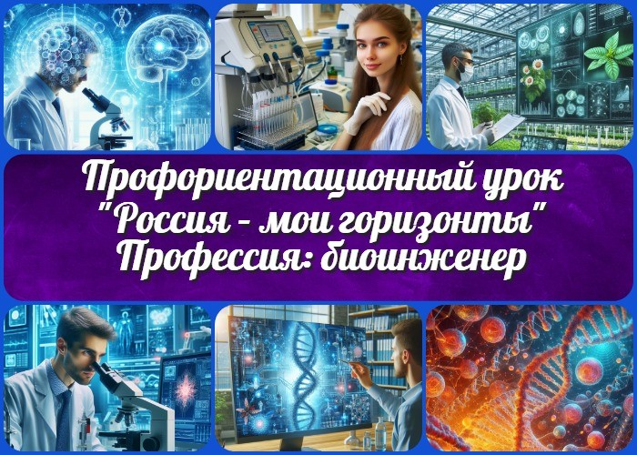

Содержание [Скрыть]

1 «Профессия: биоинженер» — профориентационный урок «Россия – мои горизонты» 2 Вступление
3 Выберите похожие названия 4 Возраст детей
- Класс
- Дата проведения
- Календарно-тематическое планирование курса «Россия — мои горизонты» 8 Название образовательного проекта
- Тип мероприятия
- Уровень
- Формат профориентационной работы 12 Подход
- Среда профессии
- Цели
- Задачи
- Форма организации урока
- Приемы, методы, технологии обучения 18 Прогнозируемый результат

19 Предварительная работа педагога 20 Оборудование и оформление класса 21 Ход занятия / Ход мероприятия
  - Организационный момент
  - Вступительное слово классного руководителя 22 Сценарный план
  - Блок 1: общие факты о профессии
  - Блок 2: список профессий в этой отрасли
  - Блок 3: качества, которые помогут в специальности
  - Блок 4: возможности для развития карьеры
  - Блок 5. ролевая игра
  - Блок 6: вопросы и ответы 23 Подведение итогов занятия 24 Технологическая карта
25 Смотреть видео по теме 26 Полезные советы учителю 27 Чек-лист педагога
28 Карта памяти для учеников 29 Стихотворение
- Кроссворд
- Профориентационный психологический тест 32 Загадки
33 Пословицы и поговорки 34 Ребус
- Пазлы
- Облако слов
- Презентация
- Список источников и использованной литературы

«Профессия: биоинженер» — профориентационный урок «Россия – мои горизонты»
Вступление

 Дорогие коллеги! Предлагаю вашему вниманию профориентационный урок «Профессия: биоинженер», который
поможет вашим ученикам погрузиться в захватывающий мир

современной науки и технологий. В этом конспекте вы найдете не только подробный материал для урока, но и технологическую карту, презентацию, тесты, кроссворд и другие интересные активности, которые сделают занятие увлекательным и познавательным!

Выберите похожие названия

«Исследования в биомедицине: путь к будущему»
«Биоинженерия: ключ к новым горизонтам»
«Открытие возможностей: профессия биоинженера»
«На перекрестке наук: биотехнолог в современном мире»

Возраст детей
11-17 лет

Класс
6-11 класс

(Шаблон мероприятия. Откорректируйте для своего класса и выберите подходящую активность, соответствующую возрасту детей, внизу конспекта)

Дата проведения
[Укажите дату проведения]

Календарно-тематическое планирование курса «Россия — мои горизонты»

КТП «Россия — мои горизонты»

Название образовательного проекта
«Билет в будущее»

Тип мероприятия

Читайте также похожий конспект по теме: «Профессия: генетик»
Читайте также похожий конспект по теме: «Профессия: фармацевт»
Читайте также похожий конспект по теме: «Профессия: хирург»

— Всероссийский профориентационный урок «Россия – мои горизонты»

Уровень

[выберите нужный уровень]

базовый уровень (рекомендованная учебная нагрузка – не менее 40 часов в год); основной уровень (не менее 60 часов в год);
продвинутый уровень (не менее 80 часов в год).

Формат профориентационной работы
— Внеурочная деятельность. (профминимум, внеурочка, РМГ, СПО, профурок)

Подход
практико-ориентированный подход

Среда профессии
— Здоровая среда

Забота о здоровье человека, борьба с болезнями и увеличение продолжительности жизни – это основа любого современного общества (или общества будущего). В это направление входит все, что связано с нашим здоровьем, его охраной и заботой о нем.
Отрасли хозяйства: медицина и телемедицина, фармация, биотехнологии (биоинженерия и генетика, исследования, технологии), экология.

Цели

Познакомить учеников с изучаемой специальностью и ее значение в современном мире.
Рассмотреть различные аспекты работы специалиста и перспективы развития в данной области.
Способствовать формированию интереса к науке и технологиям.

Задачи

Изучить основные аспекты изучаемой специальности.
Обсудить преимущества и недостатки работы в данной области. Провести ролевую игру для лучшего понимания профессиональной деятельности.
Подготовить учеников к выбору образовательного пути в данной сфере.

Форма организации урока

Интерактивная лекция Групповые обсуждения Ролевая игра

Приемы, методы, технологии обучения

Презентация Видеоматериалы Обсуждение кейсов
Работа с интерактивной доской

Прогнозируемый результат
Ученики получат представление о новой специальности и смогут принять более обоснованные решения относительно своего будущего образования и карьеры.

Предварительная работа педагога

Подготовка презентации
Сбор информационных материалов Подготовка материалов для ролевой игры
Составление тех.карты, кроссворда, загадок, тестов

Оборудование и оформление класса

Проектор и экран для презентации Интерактивная доска (при наличии) Материалы для ролевой игры Информационные брошюры

Ход занятия / Ход мероприятия

Организационный момент
Добрый день, уважаемые ученики!
Рада приветствовать вас на нашем профориентационном классном часе. Сейчас проведём перекличку, чтобы я могла убедиться в вашем присутствии. Проверьте наличие у вас учебных материалов для работы на занятии.
Дежурные ученики — подготовьте проекционный экран для использования нашей презентации.
Напоминаю вам о правилах поведения на уроке: будьте внимательны, участвуйте активно и с уважением относитесь к мнению своих одноклассников.
Прошу также выключить мобильные телефоны на время нашего классного часа, чтобы ничто не мешало нам сфокусироваться на теме нашего профориентационного занятия.

Вступительное слово классного руководителя
Уважаемые ребята! Сегодня мы с вами собрались для того, чтобы погрузиться в захватывающий мир профессии биоинженера. Эта профессия является одной из самых интересных и перспективных в современном мире, и наш классный час посвящен именно ей.

Биоинженерия — это область, где наука и технологии встречаются для того, чтобы решать самые актуальные проблемы человечества. Мы будем изучать, чем занимается биоинженер, какие возможности открывает перед собой человечество благодаря этой профессии, а также какие качества помогут вам стать успешными в этой области.

Мы узнаем о перспективах развития в этой области, обсудим плюсы и минусы работы биоинженера, а также рассмотрим возможности для профессионального роста.

 Цитата:
«Каждый шаг в науке и технологиях открывает новые
горизонты, заставляя нас задуматься о бесконечных возможностях человеческого разума.»

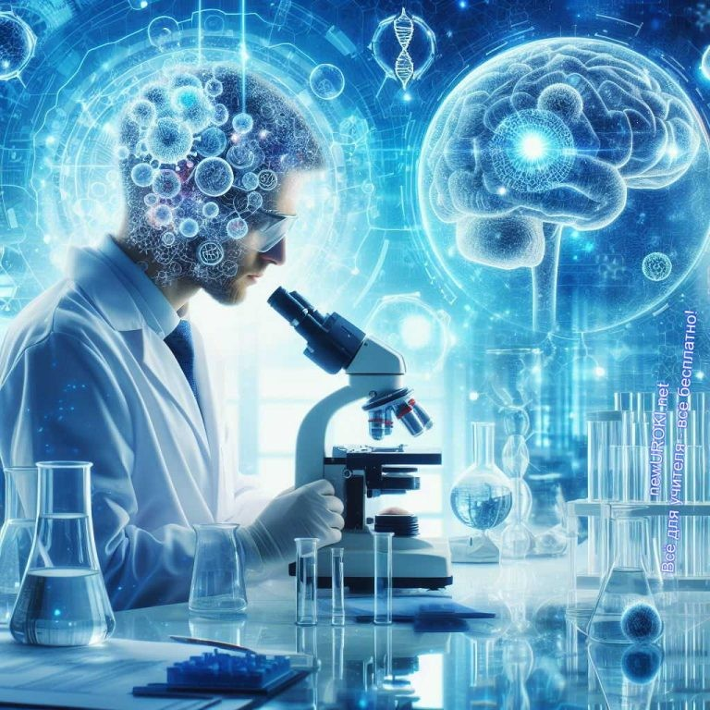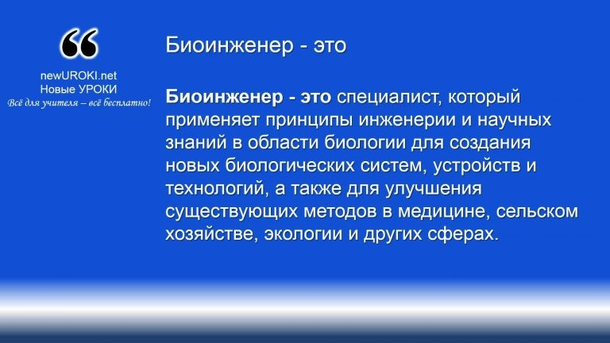— Чжэн Сяо Вэй, 1960–н.в., китайский биоинформатик, автор ряда ключевых открытий в области биологической информатики.

Биоинженер — это специалист, который применяет принципы инженерии и научных знаний в области биологии для создания новых биологических систем, устройств и технологий, а также для улучшения существующих методов в медицине, сельском
хозяйстве, экологии и других сферах.

Я уверена, что наш классный час станет для вас не только источником новой информации, но и источником вдохновения для выбора своего будущего образования и карьеры. Приготовьтесь к увлекательному путешествию в мир науки и технологий!

Сценарный план

Иллюстративное фото / newUROKI.net

Блок 1: общие факты о профессии

Определение

Значение биоинженерии в современном мире

Значение этой специальности в современном мире трудно переоценить. Биоинженеры играют ключевую роль в различных областях, включая медицину, сельское хозяйство, экологию и промышленность. Эта профессия сочетает в себе знания из различных дисциплин, таких как биология, инженерия, химия и информационные технологии, чтобы создавать инновационные решения для сложных проблем.

Одним из важных направлений этой отрасли является медицина. Биомедицинские инженеры разрабатывают новые методы лечения заболеваний, создают оборудование и разрабатывают технологии для диагностики и лечения различных патологий.
Например, они могут работать над созданием искусственных органов, разрабатывать лекарства на основе биотехнологий или создавать новые методы обнаружения раковых клеток.

В сельском хозяйстве эти профессионалы занимаются разработкой устойчивых сельскохозяйственных систем, увеличением урожайности культур, селекцией новых сортов растений, устойчивых к болезням и погодным условиям. Они также работают над созданием биологически активных добавок для кормов скота и разработкой методов для защиты растений от вредителей без использования химических пестицидов.

В области экологии — занимаются решением проблем загрязнения окружающей среды, восстановлением экосистем, очисткой воды и воздуха. Они разрабатывают биотехнологии для утилизации отходов, создают методы биоремедиации загрязненных территорий и разрабатывают новые материалы, которые не наносят вреда окружающей среде.

Промышленная биотехнология также является важной областью. Эти люди разрабатывают новые методы производства биологически активных веществ, биополимеров, биотоплива и других продуктов, которые могут быть использованы в различных отраслях промышленности. Также работают над созданием новых материалов и технологий, которые могут улучшить производственные процессы и сделать их более эффективными и экологически чистыми.

Таким образом, инженер в области биотехнологии играет важную роль в современном мире, способствуя развитию медицины, сельского хозяйства, экологии и промышленности. Эта профессия требует широкого круга знаний и навыков, а также креативного подхода к решению сложных задач.

Чем занимается биомедицинский инженер?

 Биомедицинский инженер — это специалист, который применяет принципы инженерии и науки для решения
медицинских задач и создания инновационных медицинских устройств, технологий и процедур. Их работа направлена на улучшение диагностики, лечения и ухода за пациентами, а также на разработку новых методов и технологий для борьбы с болезнями и травмами.

Основные области деятельности включают в себя разработку мед. приборов и оборудования, биомедицинских технологий, биоматериалов, изображений и обработки сигналов, а также мед. систем и устройств. Они могут заниматься проектированием и созданием таких устройств, как медицинские сканеры, диагностические приборы, протезы и имплантаты, врачебные роботы и многое другое.

Эти специалисты также занимаются разработкой и внедрением новых методов диагностики и лечения болезней, таких как медицинские изображения (рентген, МРТ, УЗИ), биомедицинская оптика, лазерная медицина, молекулярная диагностика, биомаркеры и т. д. Они работают в тесном взаимодействии с врачами и другими медицинскими специалистами, чтобы разработать и внедрить новые методы и технологии, которые могут улучшить качество мед. помощи и увеличить эффективность лечения.

Важной частью их работы является исследование и разработка новых материалов и биотехнологий, которые могут быть использованы в больницах, госпиталях и клиниках. Они занимаются созданием биологически совместимых материалов для протезов и имплантатов, разработкой новых методов доставки лекарственных препаратов, а также исследованием биологических процессов и механизмов заболеваний.

Кроме того, биомедицинские инженеры участвуют в разработке и внедрении систем здравоохранения, которые помогают улучшить доступность и качество медицинской помощи для пациентов. Они занимаются созданием информационных систем, используемых в больницах, телемедицинских технологий, медицинских устройств для домашнего использования и других инновационных решений, которые могут улучшить организацию и предоставление услуг жителям.

Таким образом, биомедицинский инженер — это специалист, который играет важную роль в развитии науки и технологий, помогая улучшить качество жизни людей и расширить возможности врачебной помощи.

История возникновения и развития профессии

История возникновения и развития профессии биоинженера насчитывает множество интересных и значимых моментов, отражающих эволюцию медицинской науки и технологий.

Первые шаги в этом направлении были предприняты еще в древние времена, когда люди начали применять различные методы и средства для лечения болезней и ухода за здоровьем. Однако настоящее развитие этой профессии началось в XIX веке с появлением первых медицинских технологий и инженерных решений, которые стали применяться в медицинской практике.

В начале XX века биомедицинские исследования и технологии стали активно развиваться, что привело к появлению новых методов диагностики, лечения и ухода за пациентами. Одним из важных достижений этого времени стало открытие рентгеновского луча и разработка рентгеновских методов диагностики, которые существенно улучшили возможности визуализации внутренних органов и тканей человека.

В середине XX века произошел настоящий взрыв в развитии биомедицинской инженерии благодаря быстрому развитию компьютерных методов, микроэлектроники, биоинформатики и молекулярной биологии. Это позволило создать новые методы и технологии для диагностики и лечения болезней, такие как МРТ, КТ, УЗИ, лазерная терапия, генная инженерия, клеточная терапия и многое другое.

В последние десятилетия биомедицинская инженерия продолжает активно развиваться и инновационные технологии становятся все более доступными и эффективными. Современные биомедицинские инженеры работают над созданием новых методов диагностики и лечения рака, сердечно-сосудистых заболеваний, нейрологических расстройств, а также разрабатывают способы регенеративной медицины, имплантируемых устройств и биоэлектроники.

Стоит прочесть также: Профессия: капитан — профориентационный урок Россия мои горизонты

Таким образом, история биоинженерии свидетельствует о постоянном прогрессе и инновациях в науке и технологиях, которые значительно улучшают качество жизни людей и расширяют возможности медицинской практики.

Плюсы и минусы данной работы
Минусы
Плюсы

Интеллектуальное удовлетворение: Работа в области биоинженерии предоставляет возможность постоянного участия в научных исследованиях и разработке новых технологий, что может приносить интеллектуальное удовлетворение. | Высокие требования к образованию: Для работы в этой области требуется высшее образование и часто дополнительные курсы и сертификации, что может быть времязатратным и дорогостоящим процессом.
Возможность спасения жизней: Биоинженеры играют важную роль в разработке новых методов диагностики и лечения болезней, что позволяет спасать жизни людей и улучшать их качество. | Неопределенность исследований: Работа в научной сфере всегда связана с риском неудачи и неопределенностью результатов исследований, что может вызывать стресс и неопределенность.
Широкие перспективы карьерного роста: В силу быстрого развития современных технологий в области медицины и биотехнологий, им открываются широкие перспективы для профессионального развития и карьерного роста. | Конкурентная среда: Конкуренция в научных кругах может быть очень высокой, особенно в сфере биоинженерии, что требует от них постоянного совершенствования и усилий для выделения среди конкурентов.
Возможность влиять на будущее: Труд в данной сфере позволяет участвовать в создании инновационных решений, которые могут изменить мир и повлиять на будущее человечества. | Этические дилеммы: В труде инженера-генетика часто возникают этические вопросы, связанные с использованием генной инженерии, клонированием и другими контроверсиальными темами, что может быть непростым моральным испытанием.
Доступ к новейшим технологиям: Специалисты имеют доступ к самым современным технологиям и оборудованию, что позволяет им реализовывать свои идеи и проекты на самом высоком уровне. | Ограниченная возможность контроля: Некоторые аспекты работы биоинженера могут быть непредсказуемыми и неконтролируемыми, особенно в случае проведения клинических исследований или испытаний новых методов и технологий.

Мифы о работе

- «Биоинженерия — это только для гениев»: Этот миф предполагает, что только люди с выдающимися интеллектуальными способностями могут успешно работать в этой области. На самом деле, хотя для этой профессии требуется высокий уровень образования и специализированные знания, успешные сотрудники являются творческими и аналитически мыслящими специалистами, а не обязательно гениями.
- «Работа биоинженера не имеет практической пользы»: Этот миф подразумевает, что исследования и разработки в данной области могут быть изолированными от повседневной жизни и не иметь реального влияния на общество. Однако многие достижения в этой сфере, такие как разработка вакцин, новых методов диагностики и лечения болезней, имеют огромное значение для здоровья и благополучия людей.
- «Биоинженеры занимаются только клонированием и генной модификацией»: Этот миф считает, что основной задачей специалистов является манипулирование генами и клетками. Однако данная область включает в себя гораздо больше, такие как разработка биомедицинских приборов, технологий реабилитации, биоинформатику и другие направления, не связанные непосредственно с генной инженерией.

Интересные факты

Интересный факт 1:
Ученые могут создавать искусственные органы и ткани для трансплантации. Это открывает новые возможности для лечения ряда заболеваний и травм, а также может решить проблему дефицита донорских органов.

Интересный факт 2:
Сотрудники работают над разработкой биоразлагаемых материалов, которые могут использоваться в упаковке, медицинских имплантатах и других областях. Это помогает снизить негативное воздействие на окружающую среду и создать более устойчивые продукты.

Интересный факт 3:
В генной терапии проводятся исследования над лечением генетических заболеваний путем коррекции дефектных генов. Это открывает новые перспективы в лечении наследственных болезней и повышает качество жизни людей, страдающих от таких болезней.

Блок 2: список профессий в этой отрасли

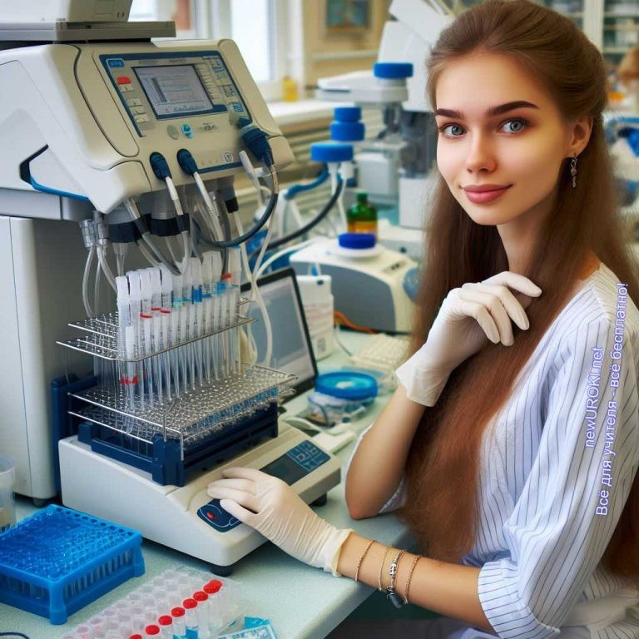

Иллюстративное фото / newUROKI.net

Специальности в этой отрасли

Генетический инжиниринг: Специалисты занимаются изменением генетического материала организмов с целью создания новых видов, улучшения существующих, а также исследованием генетических механизмов и их влиянием на различные биологические процессы.
Биомедицинская инженерия: Это сфера, в которой инженерные принципы и методы применяются для решения медицинских проблем, таких как разработка медицинских приборов, оборудования и технологий для диагностики и лечения различных заболеваний.
Тканевая инженерия: Данные специалисты занимаются созданием искусственных тканей и органов для трансплантации и лечения различных заболеваний и травм. Они используют различные биоматериалы и методы, такие как 3D-печать, для создания функциональных тканей.
Микробиология и биотехнология: Это область, связанная с изучением микроорганизмов и их применением в разнообразных сферах, включая производство пищи, лекарств и биологическое очищение окружающей среды. Биоинформатика: Специалисты в этой области занимаются анализом и обработкой биологических данных с использованием компьютерных методов и алгоритмов. Они разрабатывают программное обеспечение и инструменты для работы с генетическими и биологическими данными.
Фармацевтическая инженерия: Это сфера, в которой разрабатываются и производятся фармацевтические препараты, включая лекарственные средства, вакцины и другие медицинские продукты.
Биохимия: Сотрудники изучают биохимические процессы в живых организмах, их структуру и функции, а также разрабатывают методы для их модификации и

применения в разных отраслях науки и промышленности.
Биосенсорика: Связана с разработкой и применением датчиков и электронных систем для обнаружения биологических и химических веществ в различных образцах и средах.
Биоэлектроника: Профессионалы занимаются разработкой электронных устройств и систем, взаимодействующих с биообъектами и процессами, такими как клетки, ткани и органы.
Системная биология: Это междисциплинарная область, объединяющая биологию, математику, физику и информатику для изучения живых систем на уровне их компонентов и взаимодействий. Системные биологи разрабатывают модели и методы анализа сложных биосистем.

Отрасли, где можно работать

Медицинские учреждения: Биоинженеры могут работать в больницах, лабораториях, клиниках и других медицинских учреждениях, где проводятся исследования, разрабатываются новые методы диагностики и лечения, а также производятся медицинские устройства и оборудование.
Сельское хозяйство и пищевая промышленность: Сотрудники занимаются разработкой новых сортов растений, методов обработки почвы, борьбы с вредителями и болезнями растений, а также созданием новых продуктов и технологий в пищевой промышленности.
Энергетика: Ученые в энергетической отрасли трудятся над разработкой биотоплива, биоэнергетических установок, а также исследованием и использованием возобновляемых источников энергии, таких как солнечная и ветровая энергия.
Экология и охрана окружающей среды: Специалисты в этой области работают над создание методов очистки воды и воздуха, утилизацией отходов, охраной биоразнообразия и реставрацией экосистем.
Текстильная промышленность: В текстильной отрасли занимаются созданием новых материалов на основе биологических и биосовместимых компонентов, а также изучением новых методов окраски и обработки текстильных материалов. Космическая индустрия: В этой отрасли биоинженеры производят и разрабатывают биологические системы и технологии для использования в космических условиях, а также изучением влияния космической среды на живые организмы.
Информационные технологии: Специалисты в этой области работают над проектированием программного обеспечения, баз данных и алгоритмов для анализа и обработки биологических данных, а также созданием биоинформационных систем.

Спортивная промышленность: Биоинженеры в этой отрасли занимаются выпуском спортивного оборудования, анализом биомеханики движений, разработкой методов улучшения физической подготовки и восстановления спортсменов.
Военная промышленность: В этой отрасли биоинженеры занимаются изучением биологических систем и технологий для использования в военных целях, таких как медицинские препараты, средства защиты от биологических угроз и т. д.
Образование и научные исследования: Они также могут работать в образовательных учреждениях, проводят научные исследования, преподают и консультируют студентов по вопросам биологии, медицины и инженерии.

Мужские специальности / Женские специальности

В области биоинженерии обычно нет явного разделения на мужские и женские специальности. Эта профессия открыта для всех независимо от пола. Эта наука и технологическая отрасль стремится к инклюзивности и разнообразию, приветствуя участие и вклад как мужчин, так и женщин.

Хотя ранее в некоторых областях инженерии, включая биоинженерию, могло существовать предвзятое представление о мужских и женских профессиях, сегодня ситуация меняется. Все больше женщин выбирают карьеру в этой области, преодолевая стереотипы и участвуя в научных исследованиях, инженерных проектах и инновационных разработках наравне с мужчинами. Благодаря этому разнообразию и включению, общество получает больше идей, перспектив и качественных решений в данной сфере.

Примеры известных людей и их вклад в профессию

М.П. Кирпичников — ученик и сподвижник академика А.А. Баева, одного из основоположников молекулярной биологии и генетической инженерии в России. Он успешно продолжил дело своего наставника и внес колоссальный вклад в развитие современной биоинженерии: одним из первых в мире предложил и использовал новый подход в изучении структуры белков и их комплексов с ДНК, заключающийся в сочетании методов генетической инженерии, химического синтеза олигонуклеотидов и физического анализа структуры биополимеров.
Возглавляемый академиком М.П. Кирпичниковым коллектив осуществил дизайн и получение первого в мире белка de novo с заданными структурой и функцией.
Информация взята с портала «Научная Россия» (https://scientificrussia.ru/articles/dvigatel-sovremennoj-bioinzenerii-mihail-kirpicnikov- prazdnuet-den-rozdenia)

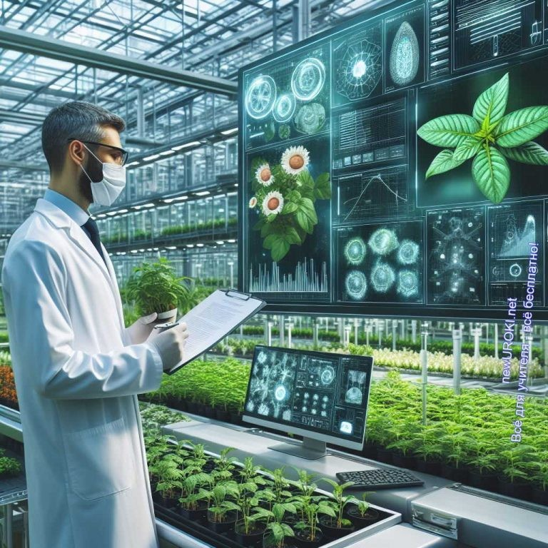Сергей Воронин. 22 декабря 1986 года Сергей Воронин был назначен на должность директора Саратовского филиала ВНИИ генетики и селекции промышленных микроорганизмов. С распадом Советского Союза научно- исследовательский институт не угас, а получил новый виток развития. Созданная на его базе биотехнологическая компания АО «Биоамид» входит в пятерку лучших малых инновационных компаний страны. В 1989 году состоялся первый успешный синтез акриламида с биокатализатором, созданным в институте, была скоординирована работа трех научных институтов и четырех заводов. И еще через два года был получен патент на биотехнологический способ получения акриламида. За это открытие в 1995-м коллективу авторов вручена премия Правительства России в области науки и техники.
Евгений Мельников — занимается модифицированием биоразлагаемого материала на основе магния, способного заменить костную ткань человека. Материалы, разрабатываемые учеными Центра технологий Томского политехнического университета, представляют собой композит на основе сплава магния с рядом металлов и кальций-фосфатным покрытием. Из него можно изготавливать неотторгаемые имплантаты, обладающие высокой прочностью и коррозийной устойчивостью. Евгений Мельников занимается исследованием магниевых сплавов AZ91 и AZ31, состоящих из магния, алюминия и цинка.

Блок 3: качества, которые помогут в специальности

Иллюстративное фото / newUROKI.net

10 качеств для этой специальности

- Аналитический склад ума: Биоинженерия требует способности анализировать сложные биологические системы, идентифицировать проблемы и разрабатывать решения на основе данных и экспериментов.
- Творческое мышление: В этой области часто требуется разработка новых методов и технологий, поэтому важно иметь креативный подход к решению проблем.
- Умение работать в команде: Многие проекты в биоинженерии выполняются коллективами специалистов разных областей, поэтому важно уметь эффективно взаимодействовать с коллегами.
- Стремление к саморазвитию: Сфера биотехнологии постоянно развивается, поэтому специалисты должны быть готовы постоянно обновлять свои знания и навыки.
- Точность и внимательность к деталям: Работа часто связана с манипуляциями с чувствительными биологическими материалами, требующими высокой точности и внимания к деталям.
- Умение решать проблемы: Биоинженеры сталкиваются с различными техническими и научными проблемами, требующими поиска эффективных решений.
- Обладание навыками программирования: В современной науке широко используются компьютерное моделирование и алгоритмы, поэтому важно иметь базовые навыки программирования.
- Гибкость и адаптивность: В науке часто приходится адаптироваться к изменяющимся условиям и требованиям проектов, поэтому важно быть гибким и адаптивным.
- Коммуникабельность: Взаимодействие с заказчиками, коллегами, исследователями и другими участниками проекта требует хороших коммуникативных навыков.
- Этичность и ответственность: В работе важно соблюдать этические принципы и относиться с ответственностью к возможным последствиям своих решений и действий.

Стоит прочесть также: Волшебные слова - классный час

Блок 4: возможности для развития карьеры

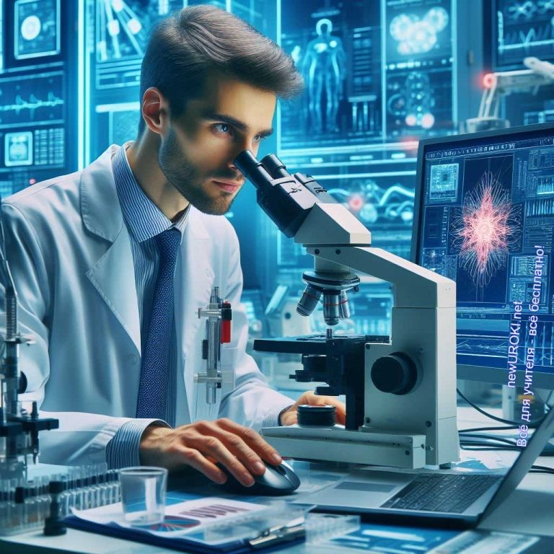

Иллюстративное фото / newUROKI.net

Рассмотрение перспектив профессионального роста

Эта область науки и технологий предоставляет огромные возможности для развития карьеры, и важно понимать, какие пути вы можете выбрать, следуя этому пути.

Сначала давайте рассмотрим перспективы для тех, кто только начинает свой путь в биоинженерии. Вы можете начать с получения высшего образования в этой области, выбрав соответствующий факультет в университете. После этого вас ждут интересные стажировки и практики в лабораториях и компаниях, где вы сможете применить свои знания на практике.

По мере роста и накопления опыта вы можете рассматривать варианты для продвижения на более ответственные позиции. В этой сфере есть множество направлений, в которых вы можете развиваться, будь то исследования, разработка новых технологий, производство медицинских препаратов или консультирование в сфере здравоохранения.

Не забывайте и о возможности продолжения образования. Многие успешные биоинженеры проходят дополнительные курсы, получают степень магистра или доктора наук, что открывает им двери в научные исследования и управление крупными проектами.

Особенно важно помнить, что биотехнологии — это область, которая постоянно развивается. Новые технологии, методики и исследования появляются каждый год, создавая новые возможности для тех, кто готов развиваться и учиться. Поэтому будущее в этом направлении может быть столь же захватывающим, насколько ваша фантазия может себе представить.

Практические советы по выбору образовательного пути
Выбор образовательного пути в сфере биоинженерии — это важный шаг, который определит вашу будущую карьеру и профессиональное развитие. Я хочу поделиться с вами несколькими практическими советами, которые помогут вам сделать осознанный выбор и двигаться в нужном направлении.

Исследуйте специальности: Первым шагом к выбору образовательного пути в биоинженерии является изучение различных специальностей в этой области.
Ознакомьтесь с содержанием учебных программ, требованиями к поступлению, и возможными перспективами карьерного роста. Это поможет вам понять, какая специальность соответствует вашим интересам и целям.
Обратитесь к профессионалам: Не стесняйтесь общаться с профессионалами, работающими в сфере биоинженерии. Поговорите с учителями, наставниками, студентами или выпускниками университетов, а также с представителями компаний, занимающихся биотехнологиями. Они смогут поделиться своим опытом, советами и рекомендациями относительно выбора этого пути.
Изучите учебные программы: Посмотрите на учебные программы в различных университетах и колледжах, предлагающих эту специализацию. Оцените содержание курсов, наличие практических занятий и возможности стажировок.
Выберите ВУЗ, который наилучшим образом соответствует вашим академическим интересам и целям.
Получите практический опыт: Развивайте свои навыки и знания, участвуя в научных исследованиях, проектах и конкурсах. Это поможет вам не только понять, насколько вам интересна данная область, но и приобрести ценный опыт, который пригодится вам в будущей карьере.
Используйте ресурсы для саморазвития: Интернет предоставляет множество ресурсов для самостоятельного изучения биоинженерии. Используйте онлайн- курсы, видеоуроки, учебники и другие образовательные материалы, чтобы погрузиться в мир современной науки и технологий.

Список ВУЗов

- Санкт-Петербургский государственный университет промышленных технологий и дизайна
- Санкт-Петербургский политехнический университет Петра Великого
- Московский политехнический университет
- Сибирский государственный медицинский университет
- Национальный исследовательский университет ИТМО

- 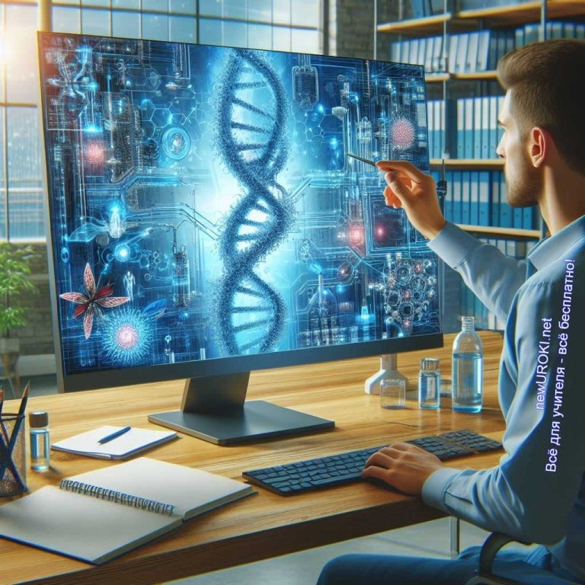Национальный исследовательский университет Московский институт электронной техники
- Северо-Кавказский федеральный университет
- Крымский федеральный университет имени В.И. Вернадского
- Новосибирский национальный исследовательский государственный университет
- Российский государственный аграрный университет — МСХА имени К.А. Тимирязева

Блок 5. ролевая игра

Иллюстративное фото / newUROKI.net

Игра «День в жизни биоинженера»

Сценарий Роли:
Биоинженер: Ученик, играющий эту роль, будет представлять собой биоинженера. Его задача — продемонстрировать процесс работы и принятия решений, связанных с его профессией.
Пациент: Ученик, который будет играть роль пациента, нуждается в лечении определенного заболевания или в процедуре, которую проводит медицинский специалист.
Медицинский персонал: Ученики, представляющие медицинский персонал, будут ассистировать в проведении процедур.
Наблюдатели: Остальные ученики класса будут наблюдать за игрой и могут задавать вопросы по ходу игры.

Действия:

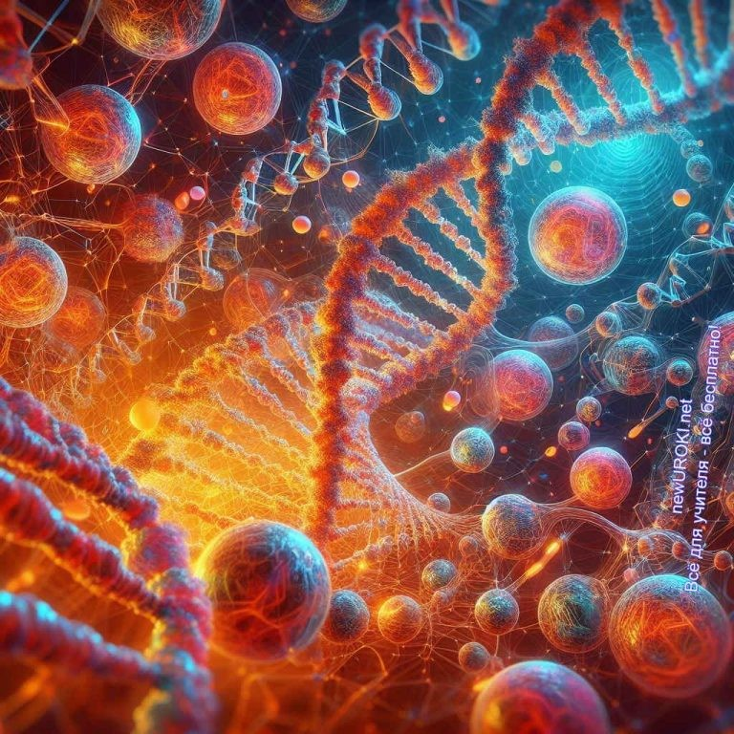В начале игры учитель объясняет ученикам, что будет происходить, какие процедуры будет проводить «специалист» и какие проблемы решать.

Пациент вносит свои симптомы или проблему, с которой он обратился за помощью.

Биоинженер, используя свои знания и навыки, проводит диагностику, разрабатывает план лечения или процедуры, а затем проводит их.

Медицинский персонал ассистирует научному специалисту, предоставляя необходимые инструменты и помогая с выполнением процедур.

По мере развития игры классный руководитель объясняет действия врача и принимаемые решения, а также отвечает на вопросы от наблюдателей.

В конце игры проводится обсуждение, где все участники могут поделиться своими мыслями и впечатлениями от игры.

Комментарий для классного руководителя:

Для успешного проведения ролевой игры «День в жизни биоинженера» необходимо заранее выбрать учеников, раздать им роли и обсудить детали игры.
Рекомендуется провести несколько репетиций, чтобы участники поняли свои роли и задачи, а также наладили взаимодействие друг с другом. Обсудите с учениками основные правила и цели игры, подчеркните важность сотрудничества и этического поведения. Только так ролевая игра принесет максимальную пользу и удовольствие всем участникам.

Блок 6: вопросы и ответы

Иллюстративное фото / newUROKI.net

Вопросы о впечатлениях и эмоциях от классного часа:

Какие моменты классного часа вам запомнились больше всего? Какие эмоции вы испытали во время занятия?
Вопросы о понимании и усвоении материала:

Что вы узнали нового о профессии биоинженера?
Какие аспекты работы биоинженера вам стали более понятными после урока?

Вопросы о профессиональных аспектах:

Какие перспективы развития карьеры в области биоинженерии вас заинтересовали больше всего?
Какие качества и навыки, на ваш взгляд, являются наиболее важными для успешной работы в этой сфере?
Часто задаваемые вопросы о специальности:

Какие актуальные вызовы и проблемы стоят перед современными специалистами сегодня?
Какие образовательные программы и курсы можно рекомендовать для подготовки к данной профессии?

Подведение итогов занятия
Дорогие ученики, сегодня мы погрузились в увлекательный мир биоинженерии и открыли для себя множество интересных фактов о профессии биоинженера. Мы узнали о важности этой специальности в современном мире, её истории развития, а также о различных аспектах работы в этой области. Высказали свои представления о том, какие качества помогут в достижении успеха в данной отрасли, и рассмотрели возможности для профессионального роста.

Теперь, имея больше информации о биоинженерии, каждый из вас может более осознанно подходить к выбору своего будущего образования и карьеры. Помните, что мир науки и технологий ждет вас, и ваш вклад в развитие науки может быть огромным.

Не бойтесь идти вперед, стремитесь к своим целям, и помните, что ваше образование и знания — это ключ к успешной карьере и увлекательным открытиям в будущем!

Технологическая карта

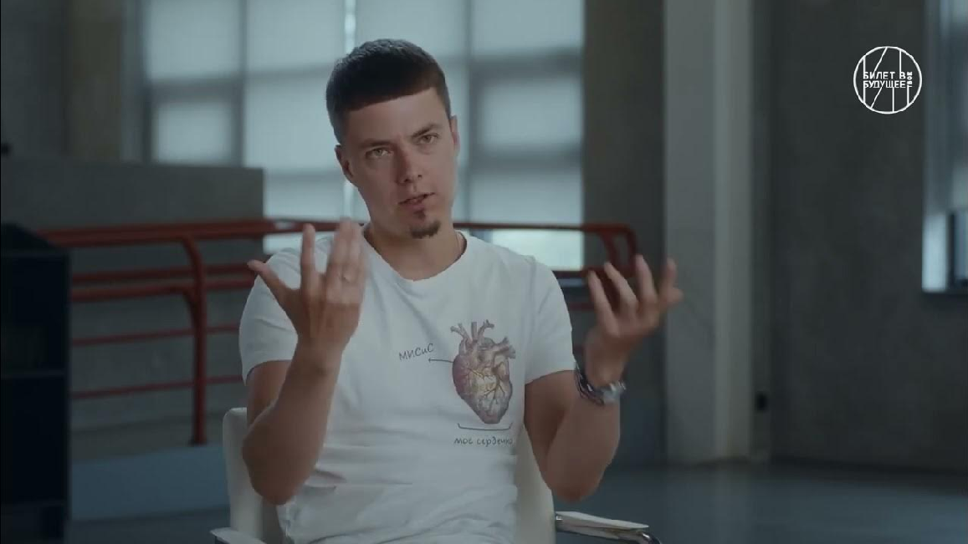Скачать бесплатно технологическую карту профориентационного урока по теме:
«Профессия: биоинженер»

Смотреть видео по теме

— горизонты. Видеоролик «Биомедиц…
мои
Россия

Полезные советы учителю

Скачать бесплатно 5 полезных советов для проведения профориентационного урока по теме: «Профессия: биомедицинский инженер» в формате Ворд

Чек-лист педагога

Скачать бесплатно чек-лист для проведения урока профориентации по теме:
«Профессия: биоинженер» в формате Word

Чек-лист для учителя — это инструмент педагогической поддержки, представляющий собой структурированный перечень задач, шагов и критериев, необходимых для успешного планирования, подготовки и проведения урока или мероприятия.

Карта памяти для учеников

Скачать бесплатно карту памяти для учеников для профориентационного урока по теме: «Профессия: биомедицинский инженер» в формате Ворд

Карта памяти — это методический инструмент, который помогает учащимся структурировать и запоминать ключевую информацию по определенной теме.

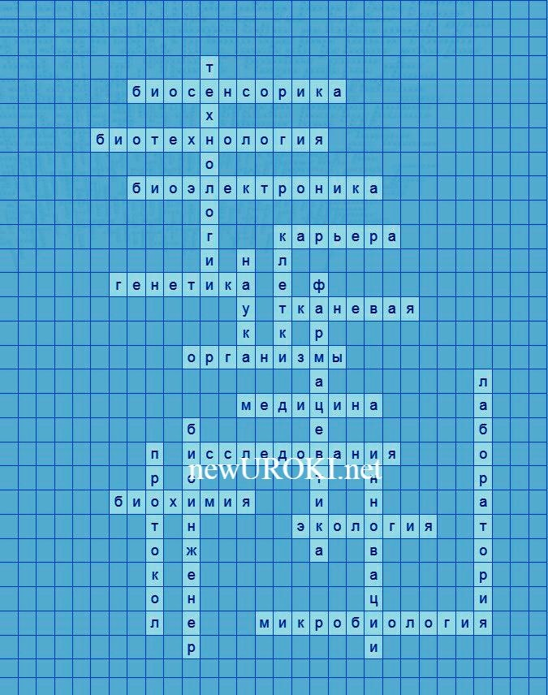Стихотворение
Валентина Яковлева 7 https://stihi.ru/2024/04/19/2022

Биолог

Изучает жизнь биолог,
С микроскопом дружит он И ботаник, вирусолог… Сидит днями за столом.

Ставит он эксперименты И исследует микроб.
Вывод делает моментом, Человек здоров был чтоб.

Консультанты в медицине, За животными следят.
Открывают нам вакцины, Есть генетиков отряд.

Масса разных направлений У биолога сейчас.
Интересно без сомнений Жизнь устроена у нас.

Кроссворд

Кроссворд

Скачать бесплатно кроссворд на профориентационный урок «Россия — мои горизонты» по теме: «Профессия: биоинженер» в формате WORD

Профориентационный психологический тест
Какие виды научных исследований вас больше всего привлекают? а) Исследования по медицине и здравоохранению
б) Экологические исследования
в) Молекулярная биология и генетика

Какие качества вы считаете наиболее важными для успешной работы в научной сфере?

а) Аналитическое мышление и технические навыки б) Творческое мышление и инновационный подход
в) Коммуникабельность и способность к коллективной работе
Что вас больше всего вдохновляет в биологических исследованиях? а) Возможность разработки новых лекарств и методов лечения
б) Понимание взаимосвязей между организмами и окружающей средой в) Исследование структуры и функций клеток и организмов

Как вы предпочитаете проводить время научного исследования?

а) В лаборатории, проводя эксперименты и анализируя данные
б) В природной среде, наблюдая за живыми организмами и экосистемами
в) В библиотеке или архиве, изучая существующие научные труды и публикации

Какое из следующих заявлений наиболее точно описывает ваше отношение к инновациям?

а) Я люблю экспериментировать и находить новые способы решения проблем б) Я предпочитаю придерживаться традиционных методов и подходов
в) Я готов рассмотреть новые идеи, если они имеют научное обоснование Как вы относитесь к работе в команде?
а) Мне нравится работать в коллективе, обмениваясь идеями и опытом
б) Я предпочитаю работать независимо, сосредотачиваясь на своих задачах

в) Я готов присоединиться к команде, если каждый член вносит свой вклад в общий успех

Как вы предпочитаете подходить к решению сложных задач?

а) Анализируя данные и применяя научные методы
б) Применяя творческий подход и искажая новые идеи
в) Консультируясь с коллегами и экспертами из различных отраслей
Какое направление научных исследований вы считаете наиболее перспективным? а) Развитие новых методов диагностики и лечения болезней
б) Изучение взаимодействия между организмами и окружающей средой
в) Исследование молекулярных и генетических механизмов жизнедеятельности Как вы относитесь к возможности работать вне офиса или лаборатории?
а) Я был бы заинтересован в работе на полевых исследованиях б) Я предпочитаю работать в стабильной лабораторной среде
в) Мне безразлично, где я работаю, главное — результаты моей работы Какая сфера научных исследований кажется вам наиболее захватывающей?
а) Исследование генетических механизмов и наследственности б) Разработка новых биотехнологических продуктов и методов
в) Изучение биологических систем и их функционирования в природе

Расшифровка теста:

Если вы выбрали большинство ответов «а», вы скорее всего подходите для работы в сфере медицины и здравоохранения.
Если вы выбрали большинство ответов «б», вы, возможно, заинтересованы в экологических исследованиях.
Если вы выбрали большинство ответов «в», вы склонны к работе в молекулярной биологии, генетике и смежных областях.

Загадки
- Я изучаю генетические законы, растения и животных, кто я? (Генетик)
- Я работаю с микроскопом, изучая микроорганизмы и клетки, что я? (Микробиолог)
- Я помогаю создавать новые лекарства и методы лечения, кто я? (Фармацевт)
- Я изучаю химические процессы в живых организмах, что я? (Биохимик)

- 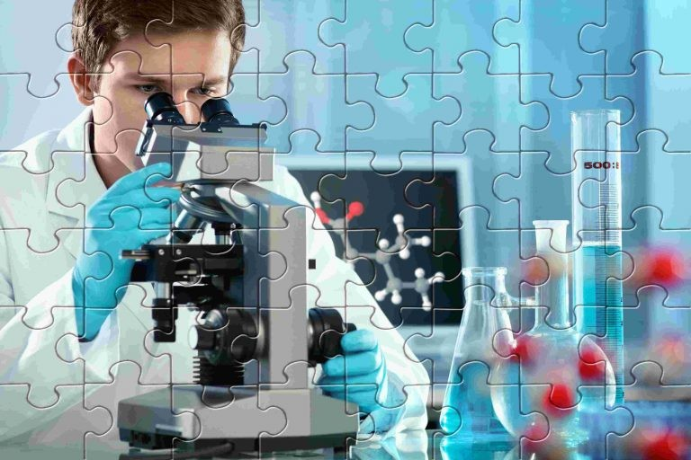Я занимаюсь разработкой новых биотехнологий и продуктов, кто я? (Биотехнолог)

Пословицы и поговорки
- Век живи — век учись
- Терпение и труд все перетрут
- Глаза боятся, а руки делают
- Поспешишь — людей насмешишь
- Делу время, потехе час

Ребус

Ребус

Если буквы стоят вместе и держатся за руки, то это означает, что где-то по смыслу нужно подставить предлог «с» или союз «и».
Перевёрнутый вверх ногами рисунок означает, что название картинки следует читать задом наперёд.
Если под картинкой написаны только цифры, то из названия картинки нужно взять буквы, располагающиеся там под этими номерами.
Перечеркнутые буквы означают, что перед ними нужно подставить отрицание «не».

Пазлы

Пазлы

(Распечатайте, наклейте на плотную бумагу, разрежьте)

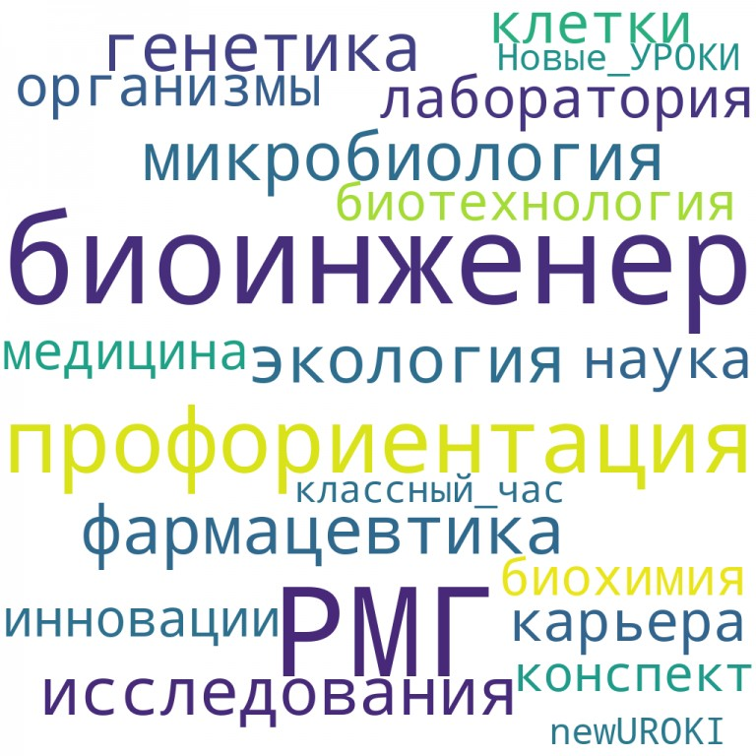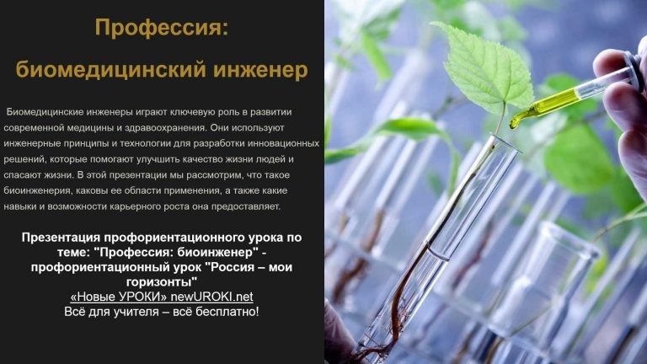Облако слов

Облако слов

Облако слов — удобный инструмент на занятии: помогает активизировать знания, подсказывает, служит наглядным материалом и опорой для учащихся разных возрастов и предметов.

Презентация

Презентация

Скачать бесплатно презентацию на профориентационный урок «Россия — мои горизонты» по теме: «Профессия: биоинженер» в формате PowerPoint

Список источников и использованной литературы
- Обручев А.С. «Биотехнические разработки: современные достижения и перспективы». Издательство «БиоПрогресс», Санкт-Петербург, 2005. 220 страниц.

- Харинский В.Н. «Основы биохимии и микробиологии». Издательство
«БиоЛитература», Москва, 2002. 150 страниц.
- Цеплякова Е.И. «Биосенсорика и биоэлектроника: современные тенденции». Издательство «ЕГУПТО», Екатеринбург, 2004. 190 страниц.
- Реутовский Г.А. «Фармацевтика: история и современные аспекты». Издательство
«ФармПресс», Новосибирск, 2001. 170 страниц.
- Жукова Т.И. «Биотехнология в медицине: теория и практика». Издательство
«Медицинское Знание», Ростов-на-Дону, 2006. 200 страниц.

 0 НРАВИТСЯ

 0 НЕ НРАВИТСЯ

50% Нравится
Или
50% Не нравится

Скачали? Сделайте добро в один клик! Поделитесь образованием с друзьями! Расскажите о нас!

− Слова ассоциации (тезаурус) к уроку: генетика, ДНК, клонирование, лаборатория, исследования, микроорганизмы, клетки, белки, ферменты

 При использовании этого материала в Интернете (сайты, соц.сети, группы и т.д.) требуется обязательная прямая ссылка на сайт newUROKI.net. Читайте "Условия использования материалов сайта"

Характеристики учеников 7 класса
Автор Глеб Беломедведев
Глеб Беломедведев - постоянный автор и эксперт newUROKI.net, чья биография олицетворяет трудолюбие, настойчивость в достижении целей и экспертность. Он обладает высшим образованием и имеет более 5 лет опыта преподавания в школе. В течение последних 18 лет
он также успешно работает в ИТ-секторе. Глеб владеет уникальными

навыками написания авторских конспектов уроков, составления сценариев школьных праздников, разработки мероприятий и создания классных часов в школе. Его талант и энтузиазм делают его неотъемлемой частью команды и надежным источником вдохновения для других.

ПОХОЖИЕ УРОКИ

Характеристики учеников 7 класса

Характеристики учеников 9 класса

Характеристики учеников 1 класса
ПОИСК

Найти

КОНСПЕКТЫ УРОКОВ

Конспекты уроков для учителя Алгебра
Английский язык

Астрономия 10 класс
Библиотека

Биология 5 класс
География 5 класс
- класс

- класс

- класс

- класс

- класс Геометрия
Директору и завучу школы Должностные инструкции
ИЗО

Информатика История
Классный руководитель

- класс

- класс

- класс

- класс

- класс

- класс

- класс Профориентационные уроки
Математика Музыка Начальная школа ОБЗР
Обществознание Право Психология
Русская литература

Русский язык Технология (Труды) Физика Физкультура
Химия Экология Экономика
Копилка учителя

Сценарии школьных праздников

Профессия: биоинженер —…
Пазлы на уроке
Характеристики учеников 7 класса
Если бы у меня была любовь к тебе — сценка
ИНТЕРЕСНЫЕ КОНСПЕКТЫ УРОКОВ

Новые УРОКИ
Новый сайт от проекта UROKI.NET. Конспекты уроков, классные часы, сценарии школьных праздников. Всё для учителя - всё бесплатно!

Главная О сайте Политика конфиденциальности Условия использования материалов сайта

Добро пожаловать на сайт "Новые уроки" - newUROKI.net, специально созданный для вас, уважаемые учителя, преподаватели, классные руководители, завучи и директора школ! Наш лозунг "Всё для учителя - всё бесплатно!" остается неизменным почти 20 лет! Добавляйте в закладки наш сайт и получите доступ к методической библиотеке конспектов уроков, классных часов, сценариев школьных праздников, разработок, планирования по ФГОС,

технологических карт и презентаций. Вместе мы сделаем вашу работу еще более интересной и успешной! Дата открытия: 13.06.2023

